UI框架
从角色面板RoleUI 为例：挂载
角色面板的view层 RoleInfoView 里面进行调用
方法：initWnd 初始化
Override show()

WndManager UI管理类
- 枚举变量 enum WndType UI的类型
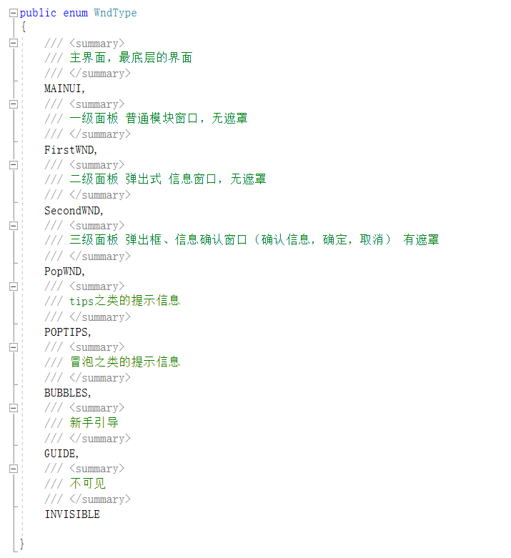
- 单例模式
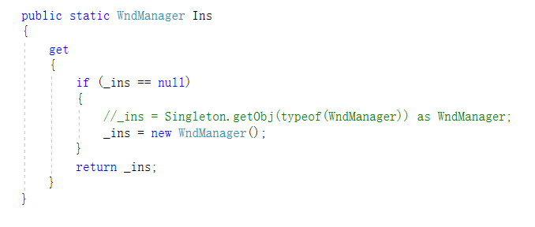
- 变量： mIgnoreDestroyList 预制体路径信息
- 方法： open打开UI close 关闭UI

- Open方法详情：preLoadUI 获取到预制体路径 走SourceLoader（资源管理器）加载单个资源。
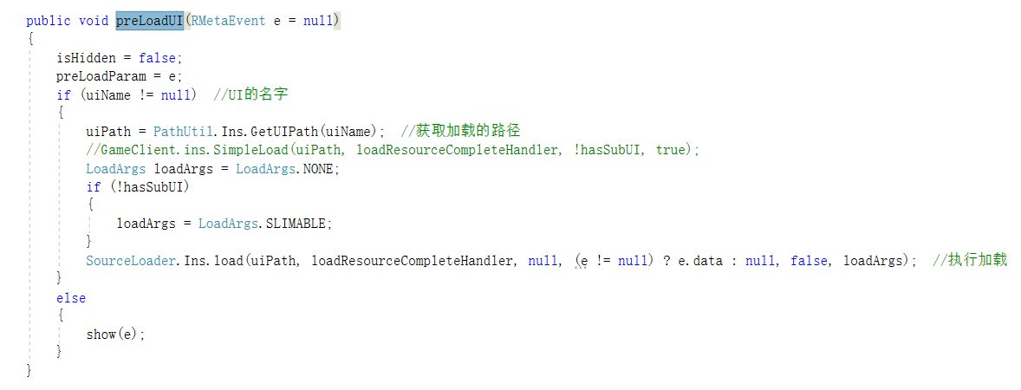
- OnWndOpened方法添加到集合中
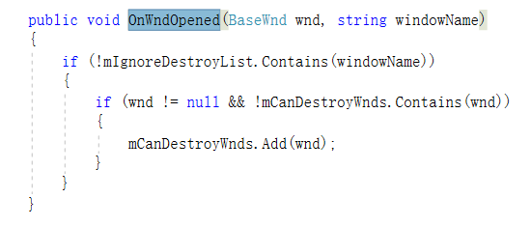
BaseUI UI基类
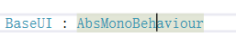
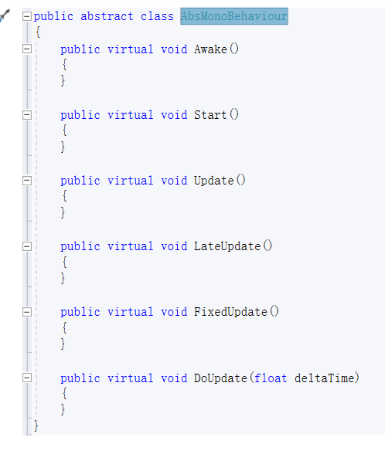
- 变量：
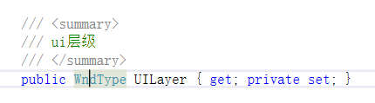
方法：一 获取场景中对象上挂的脚本
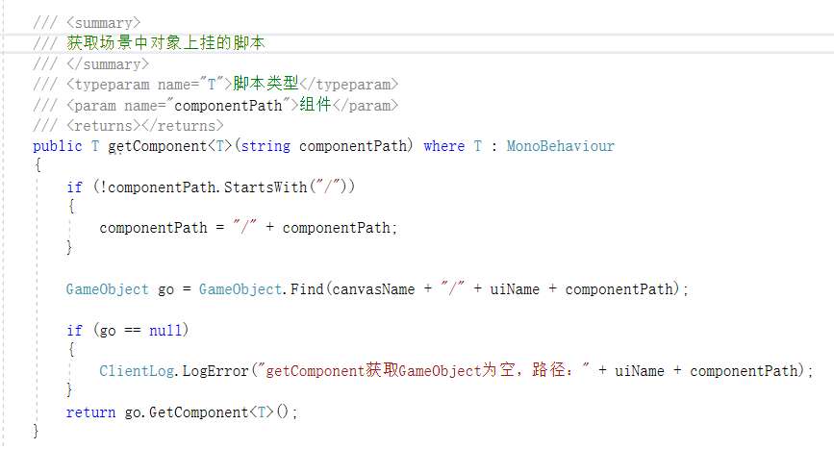
方法二：设置层级
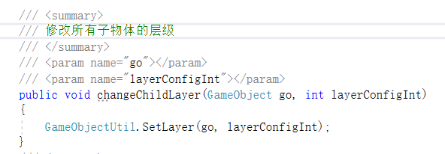
方法三：设置最上层，设置最下层
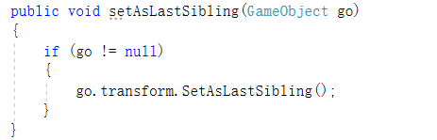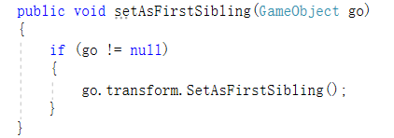
重点方法 四： 加载预制体
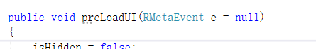
重点方法 五：显示UI 加载ui操作
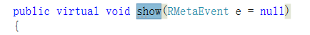
方法六：加载完毕，执行初始化操作
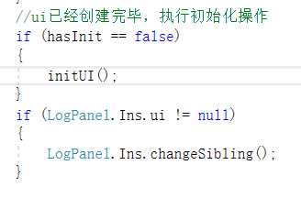
方法七：OnUICreated 创建UI，一系列初始化
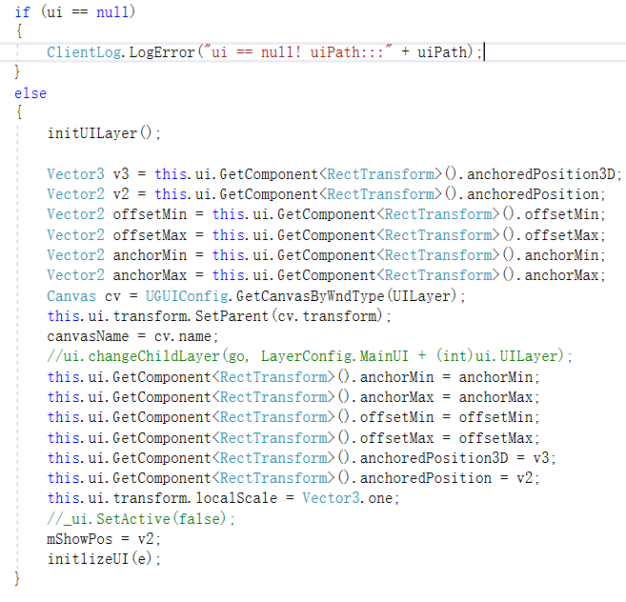
方法八：添加宠物模型 和角色模型到UI上
方法九：移除角色模型
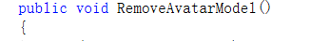
方法十：hide 影藏UI，移到屏幕外面
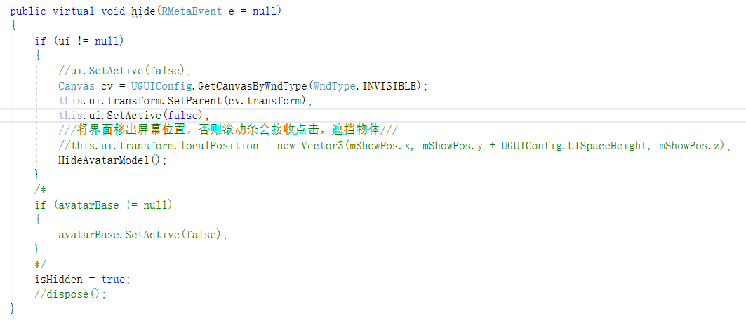
方法十一：回收的方法，里面直接Destroy
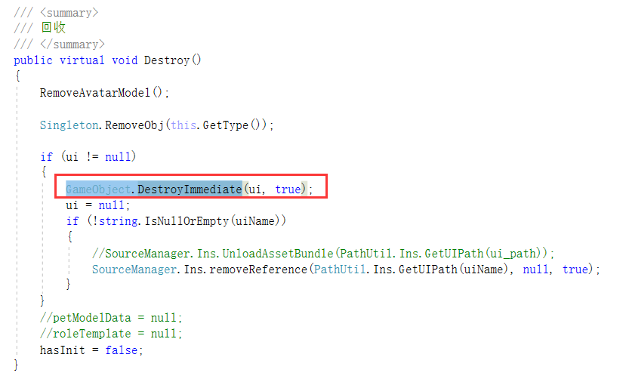
这里注意一下，之前没用过的api，去查了一下。
